Министерство образования Республики Беларусь Учреждение образования
Белорусский государственный университет информатики и Радиоэлектроники

Факультет информационных технологий и управления Кафедра интеллектуальных информационных технологий

Отчет по лабораторной работе №8
по курсу “Естественно-языковой интерфейс интеллектуальных систем”

Выполнили:
Студенты гр. 321701 Неборский И.А.
Хмара А.В.

Проверил: Крапивин Ю.Б.

Минск 2026

Разработка автоматизированной системы синтеза речи
Цель: освоить на практике основные принципы создания систем синтеза речи.

Постановка задачи
Система синтеза должна обеспечивать следующие минимальные возможности:
1. Ввод текста, или копирование через буфер, или поддержка указателя мыши в любом другом приложении (например, на html-страничке).
2. Воспроизведение сгенерированного речевого сигнала для введенного текста.
3. Настройки (выбор) голоса диктора, темпа, громкости и др. параметров для чтения

Использованные технологии и библиотеки
1. Python — высокоуровневый язык программирования общего назначения с динамической типизацией и поддержкой нескольких парадигм программирования.
2. Streamlit — фреймворк Python для создания интерактивных веб-приложений с виджетами, формами и средствами визуализации данных.
3. edge-tts — библиотека Python для доступа к сетевому синтезу речи Microsoft Edge, выбора голосов и настройки параметров озвучивания.
4. pywin32 — набор расширений Python для доступа к Win32 API, взаимодействия с COM-компонентами и работы со службами Windows.
5. Microsoft SAPI — программный интерфейс Windows для синтеза и распознавания речи, предоставляющий доступ к установленным речевым движкам.
6. comtypes — библиотека Python для обращения к COM-объектам и интерфейсам, вызова их методов и обработки COM-событий.
7. Windows UI Automation — система программного доступа к элементам интерфейса Windows для средств специальных возможностей и автоматизации работы с приложениями.
8. ctypes — модуль стандартной библиотеки Python для загрузки динамических библиотек, вызова их функций и работы с типами данных языка C.
9. Win32 API — набор системных интерфейсов Windows для управления окнами, обработки ввода и работы с файлами, процессами и другими ресурсами ОС.
10. subprocess — модуль стандартной библиотеки Python для запуска внешних процессов, управления их выполнением и обмена данными через стандартные потоки.
11. threading — модуль стандартной библиотеки Python для работы с потоками внутри процесса и синхронизации их выполнения.
12. queue — модуль стандартной библиотеки Python с потокобезопасными очередями для обмена данными между потоками.
13. asyncio — модуль стандартной библиотеки Python для асинхронного программирования с корутинами, задачами и циклом событий.
14. concurrent.futures — модуль стандартной библиотеки Python для выполнения задач в пулах потоков или процессов и получения результатов через объекты Future.
15. pathlib — модуль стандартной библиотеки Python для представления файловых путей объектами и работы с файлами и каталогами.
16. json — модуль стандартной библиотеки Python для преобразования объектов Python в формат JSON и обратного преобразования JSON в объекты.
17. re — модуль стандартной библиотеки Python для поиска, проверки и замены фрагментов строк с помощью регулярных выражений.
18. unicodedata — модуль стандартной библиотеки Python для получения свойств символов Unicode, их категорий и названий, а также нормализации строк.
19. tempfile — модуль стандартной библиотеки Python для безопасного создания временных файлов и каталогов и управления сроком их существования.

Структура разработанной системы
Приложение имеет слоистую архитектуру. Точка входа app.py вызывает интерфейс, а composition.py создаёт адаптеры и передаёт их прикладным сервисам. Работа с внешними библиотеками и Windows изолирована от предметных правил.
1. Слой domain содержит модели и протоколы SpeechEngine, LibraryRepository, PointerCaptureBackend. В domain/errors.py собраны ReadingError и его наследники, включая LibraryError и CaptureError.
2. Слой application реализует ReadingService, LibraryService, PointerCaptureService, TextProcessor и split_chapter. Он проверяет данные и координирует получение текста и синтез.
3. Слой infrastructure содержит, файловый репозиторий, WindowsPointerCapture и процессы sapi_worker.py и pointer_worker.py для работы с Windows.
4. Слой presentation строит вкладки и управляет состоянием сессии. pointer.py опрашивает захват, library.py обновляет каталог, help.py выводит справку из Markdown-файлов.
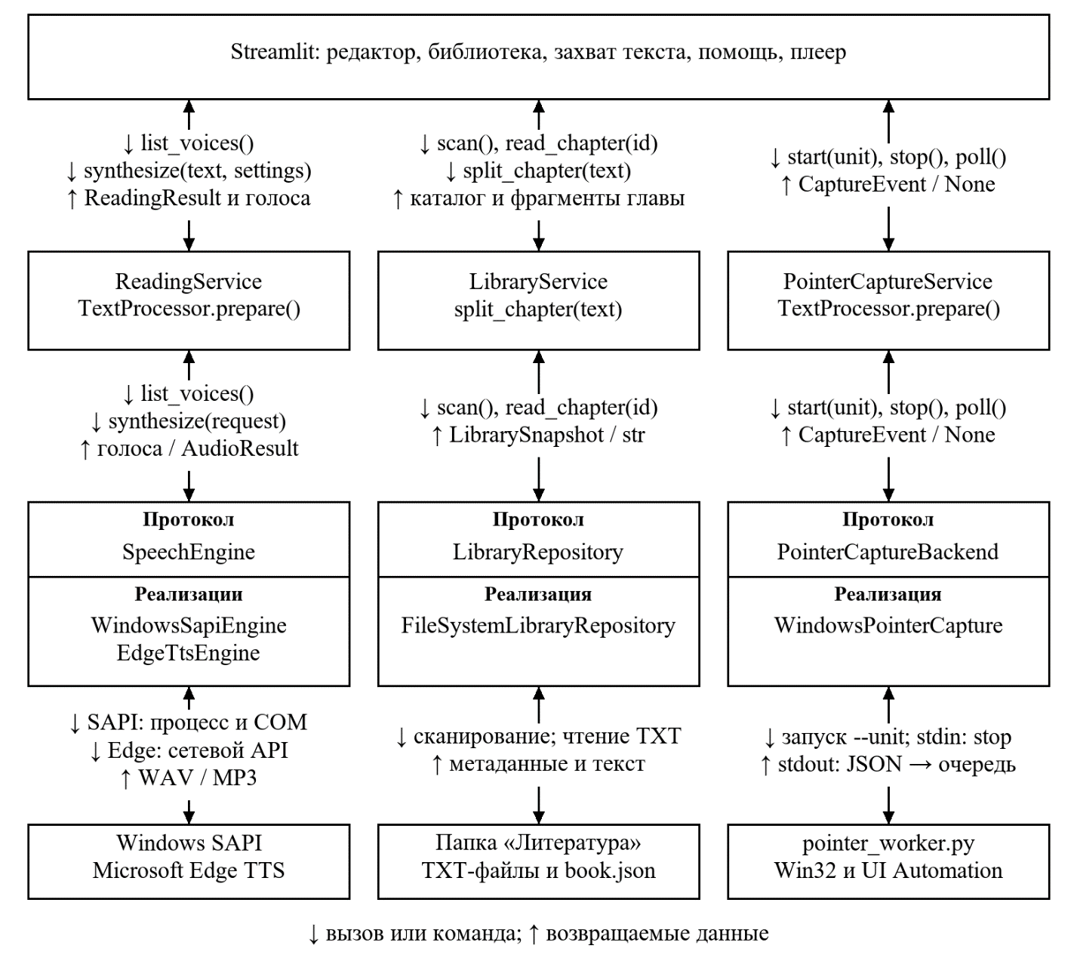
Рисунок 1 — Структура разработанной системы
Использование протокола SpeechEngine позволяют заменять синтезатор. Repository отделяет доступ к книгам от интерфейса. Протокол PointerCaptureBackend скрывает механизм получения текста из других окон. Конкретные адаптеры подключаются в composition.py через внедрение зависимостей. Реализации соответствуют протоколам структурно.
Общий кеш хранит только сведения о голосах на 600 секунд. Текст и аудио принадлежат отдельной сессии. Сервис захвата сохраняется через st.cache_resource с scope=«session»; обработчик on_release останавливает его при освобождении ресурса сессии.

Структуры хранения данных
Произведения хранятся в папке «Литература»: непосредственная подпапка соответствует книге, TXT-файл внутри неё — отдельной главе или авторскому разделу. Имена файлов задают названия и порядок чтения. Естественная сортировка располагает главу 2 перед главой 10.
Литература/
Jane Austen - Pride and Prejudice/
book.json
001 - Chapter I.txt
002 - Chapter II.txt
Необязательный book.json хранит название, автора, год и ссылку на источник. Список глав определяется файлами, а не метаданными: добавление или удаление TXT не требует правки JSON.
Таблица 1 — Коллекция классической английской литературы
№ | Автор и произведение | Глав и разделов
1 | Arthur Conan Doyle — The Hound of the Baskervilles | 15
2 | Charles Dickens — A Christmas Carol | 5
3 | Charlotte Brontë — Jane Eyre | 38
4 | H. G. Wells — The Time Machine | 17
5 | H. G. Wells — The War of the Worlds | 27
6 | Jane Austen — Pride and Prejudice | 61
7 | Lewis Carroll — Alice's Adventures in Wonderland | 12
8 | Mary Shelley — Frankenstein | 29
9 | Oscar Wilde — The Picture of Dorian Gray | 21
10 | Robert Louis Stevenson — Treasure Island | 34
В библиотеке 10 произведений, 259 глав и разделов. Коллекция включает предисловие Уайльда, письма и заключительную часть «Франкенштейна», эпилоги. При разбиении для озвучивания получается 328 фрагментов до 20 000 символов. Исходные главы на диске остаются целыми.
Объект Chapter хранит относительный путь и ревизию файла, составленную из времени изменения и размера. LibrarySnapshot содержит найденные книги и сообщения о проблемах чтения. Для одной записи ReadingResult хранит подготовленный текст, параметры, идентификатор синтезатора, время создания и аудиоданные.
Для захвата CaptureUnit задаёт слово или абзац. CapturedText хранит текст и источник, CaptureEvent — результат либо сообщение об ошибке.

Основные алгоритмы реализации компонентов системы

Алгоритм синтеза речи
Реализация. ReadingService.synthesize() в application/service.py.
Вход. Текст text типа str и объект SpeechSettings с voice_id, rate и volume. Синтезатор engine, обработчик processor и необязательный готовый кортеж голосов передаются сервису при создании.
Выход. ReadingResult с аудио, подготовленным текстом, настройками, идентификатором синтезатора и временем UTC. При отказе возбуждается ReadingError или его подкласс; частичный результат не возвращается.
1. Вызвать _validate_settings(). Проверить тип SpeechSettings и непустой строковый voice_id. Темп должен иметь именно тип int и находиться в диапазоне от −50 до 100, громкость — от 0 до 100. Значения bool не принимаются. Нарушение любого условия вызывает ValidationError.
2. Получить prepared_text вызовом processor.prepare(text). Ошибка подготовки сразу передаётся вызывающему коду. Нормализация подробно показана на рисунке 7.
3. Вызвать list_voices(). Использовать переданный кортеж голосов, если он задан, иначе обратиться к engine.list_voices(). Оставить объекты Voice с непустым строковым id и локалью, первый компонент которой после lower() и замены подчёркивания на дефис равен en. Удалить повторы по id, сохранив последнюю запись; отсортировать по locale и name.
4. Если английских голосов нет, list_voices() вызывает EngineUnavailableError. ReadingError от адаптера передаётся дальше, прочее исключение получения голосов преобразуется в EngineUnavailableError. Проверить наличие settings.voice_id в полученных идентификаторах; отсутствие вызывает ValidationError.
5. Создать SynthesisRequest(prepared_text, settings) и передать его engine.synthesize(). Конкретный адаптер формирует WAV через SAPI либо MP3 через Edge TTS.
6. Перехватить ошибки вызова синтезатора: ReadingError передать без замены, прочее Exception записать в журнал и преобразовать в SynthesisError. Если audio.data пусты, также вызвать SynthesisError.
7. Сформировать и вернуть ReadingResult, указав datetime.now(UTC). Метод не изменяет состояние Streamlit. После успешного возврата UI создаёт Playback и сохраняет его в сессии для плеера и скачивания; при ошибке показывает сообщение. Блок-схема метода приведена на рисунке 2.
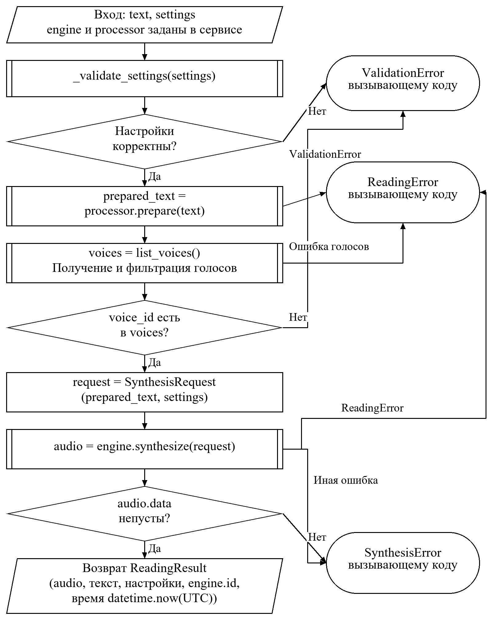
Рисунок 2 – Блок-схема метода ReadingService.synthesize

Алгоритм обновления файловой библиотеки
Реализация. render_library() в presentation/library.py с вызовами LibraryService и FileSystemLibraryRepository.
Вход. Сервис библиотеки, текущее содержимое папки «Литература», выбранные идентификаторы книги и главы, индекс фрагмента и событие кнопки в st.session_state.
Выход. Обновлённые списки книг, глав и фрагментов, предпросмотр либо сообщение об ошибке. При открытии главы дополнительно записывается pending_library_text и запрашивается полный перезапуск Streamlit. Сама функция возвращает None.
1. Получить snapshot = service.scan(). Репозиторий заново просматривает корневую папку, естественно сортирует имена с учётом чисел и рассматривает непосредственные папки книг. Внутри книги выбирает обычные TXT-файлы. Скрытые имена с точкой или тильдой и ссылки пропускаются; книга без глав не включается в снимок.
2. Для каждой главы сформировать id вида «папка/файл», заголовок из имени и revision из времени изменения mtime_ns и размера файла. Данные книги взять из необязательного book.json, а при их отсутствии — из имени папки. Ошибки отдельных файлов собрать в issues; отсутствие корня даёт пустую библиотеку. Вывести накопленные предупреждения.
3. Построить словарь books по id. Если прежняя книга отсутствует, выбрать первую доступную. При пустом словаре сбросить выбор книги и главы, вывести сообщение и завершить вызов. Иначе показать выбор книги, аналогично восстановить допустимый chapter_id и показать главы выбранной книги.
4. Прочитать service.read_chapter(chapter.id). Репозиторий проверяет двухкомпонентный относительный TXT-путь, отсутствие ссылок и принадлежность корню, читает не более 1 000 001 байта и декодирует файл с пределом 1 000 000 байт. Передать строку в split_chapter(). ReadingError на чтении или подготовке вывести и завершить вызов.
5. Сравнить (chapter.id, chapter.revision) с library_part_source. При изменении сохранить новую пару и обнулить library_part_index. Отдельно проверить попадание индекса в range(len(parts)); недопустимый индекс также заменить нулём.
6. Если фрагментов несколько, показать их выбор; иначе использовать индекс 0. Вычислить selected_text = parts[part_index].strip() и показать число символов. Без нажатия кнопки вывести предпросмотр и завершить вызов.
7. При нажатии «Открыть для чтения» записать (selected_text, label) в pending_library_text и вызвать st.rerun(). В начале полного запуска _initialize_state() переносит текст в редактор до создания виджета. Декоратор st.fragment(run_every="1s") повторяет отдельные вызовы render_library(); внутреннего бесконечного цикла нет. Схема одного вызова приведена на рисунке 3.
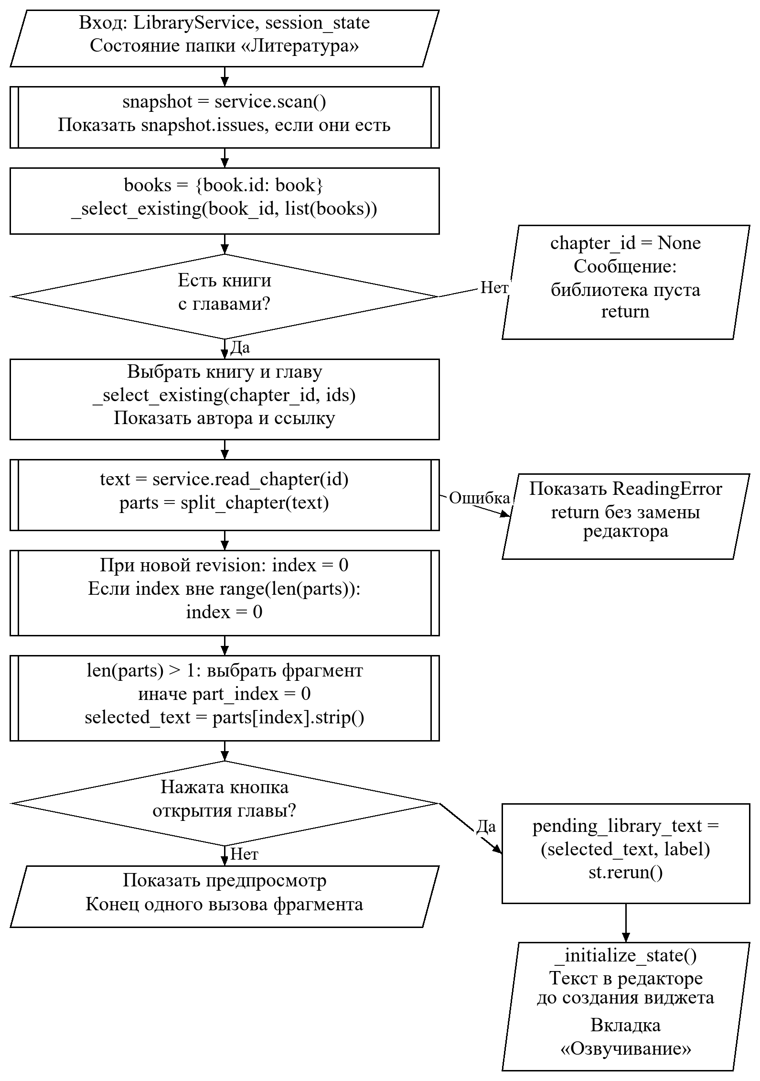
Рисунок 3 – Блок-схема одного обновления библиотеки

Алгоритм ожидания команды захвата текста
Реализация. listen(unit) в infrastructure/pointer_worker.py. Это цикл отдельного процесса Windows.
Вход. Режим unit — word или paragraph, сообщения Win32 о Ctrl+Alt+F8, координаты указателя и поток stdin с командой stop либо концом файла EOF. Режим проверяется argparse в main().
Выход. Строки JSON в stdout: ready, captured с text и source либо error с code. Код завершения listen() равен 0 при штатной остановке и 1 при внешней ошибке, прервавшей работу цикла.
1. Создать WindowsDesktop, флаг registered = False и событие stopped. Внутри try создать UIAutomationTextReader: выбрать COM MTA, подключить UI Automation, задать тайм-ауты соединения и операции по 2000 мс и получить RawViewWalker.
2. Зарегистрировать глобальную комбинацию Ctrl+Alt+F8 с запретом автоповтора. При успехе установить registered = True, запустить поток wait_for_stop(stopped) как daemon и отправить {type: ready} через emit(). emit() сериализует JSON с ensure_ascii=False, добавляет перевод строки и сразу сбрасывает буфер stdout.
3. Поток wait_for_stop читает stdin построчно. Получив строку stop после strip() либо EOF, он выходит и в finally устанавливает stopped. Это независимая ветвь управления, не обращающаяся к Streamlit.
4. В начале каждой итерации вызвать stopped.wait(0.05). Если событие установлено, выйти из цикла. Иначе hotkey_pressed() вычитывает доступные сообщения через PeekMessageW с удалением из очереди и проверяет WM_HOTKEY с HOTKEY_ID. Если подходящего сообщения нет, перейти к следующему ожиданию.
5. При горячей клавише получить физические координаты (x, y) через GetPhysicalCursorPos. Вызвать reader.read_at(x, y, unit), затем window_title(x, y): найти окно под точкой, подняться до корневого окна через GetAncestor с GA_ROOT и прочитать заголовок. Отправить captured с текстом и заголовком.
6. Внутри одной попытки CaptureFailure преобразовать в error с его code, прочее Exception — в error с capture_failed. После обоих случаев продолжить ожидание следующей команды, не завершая процесс.
7. При остановке вернуть 0. CaptureFailure во внешнем try отправить с его code и вернуть 1; прочее внешнее Exception отправить с automation_unavailable и вернуть 1. В finally освободить горячую клавишу, только если registered = True. Последовательность и параллельный поток остановки показаны на рисунке 4.
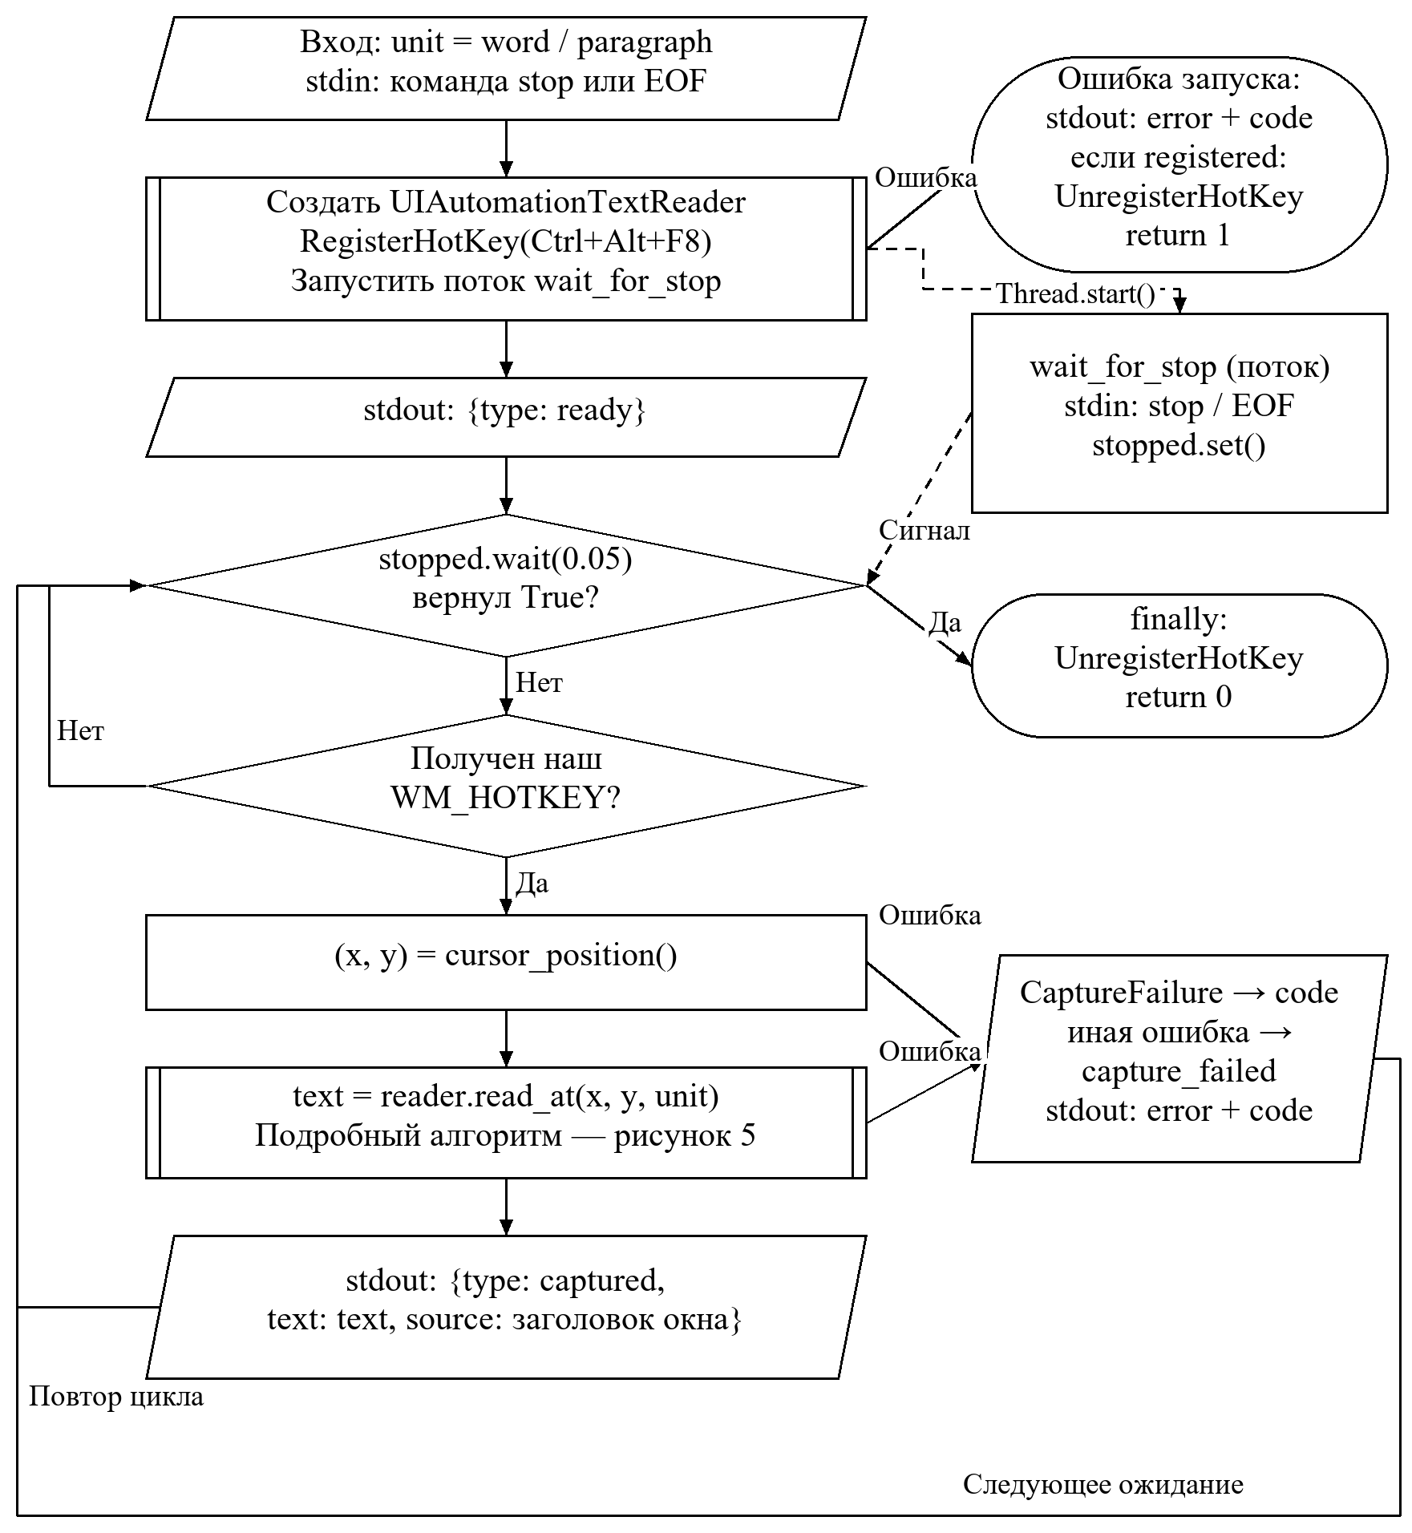
Рисунок 4 – Блок-схема цикла рабочего процесса захвата

Алгоритм поиска слова или абзаца под указателем
Реализация. UIAutomationTextReader.read_at(x, y, unit) и contains_point() в infrastructure/pointer_worker.py.
Вход. Физические координаты x и y, строка unit со значением word или paragraph, созданные клиент UI Automation и RawViewWalker.
Выход. Исходная непустая строка диапазона длиной до 20 000 символов. При невозможности чтения — CaptureFailure с кодом capture_failed, password, too_long или no_text. Иные необработанные исключения принимает цикл listen().
1. Проверить unit; другое значение вызывает capture_failed. Создать tagPOINT(x, y), получить element = ElementFromPoint(point) и выбрать TextUnit_Word либо TextUnit_Paragraph.
2. Начать for по range(16): проверить исходный элемент и не более 15 его предков. Если element отсутствует, прервать цикл. Перед чтением каждого элемента проверить CurrentIsPassword; положительный результат немедленно вызывает password.
3. Внутри try запросить GetCurrentPattern(UIA_TextPatternId). При наличии шаблона получить IUIAutomationTextPattern через QueryInterface, затем диапазон RangeFromPoint(point) и расширить его методом ExpandToEnclosingUnit(text_unit). RangeFromPoint может вернуть ближайший текст даже при указателе на фоне, поэтому требуется следующая проверка.
4. Передать GetBoundingRectangles(), x и y в contains_point(). При None вернуть False. Иначе обходить плоский массив четвёрками left, top, width, height. Для прямоугольников положительной ширины и высоты проверить попадание точки в обе координатные границы с допуском один пиксель. Первое попадание даёт True, отсутствие — False.
5. Только при попадании вызвать GetText(20_001). Если длина больше 20 000, вызвать too_long. Если text.strip() непуст, вернуть исходный text: strip() здесь служит лишь проверкой и не изменяет возвращаемую строку.
6. Если шаблон отсутствует, точка не попала в прямоугольник или строка пуста, перейти к GetParentElement(element). Аналогично продолжить с родителем после COMError внутри try. Ошибки COM вне этого try, например в ElementFromPoint, данным обработчиком не перехватываются.
7. Повторять проверку предков до успешного возврата, отсутствия элемента или исчерпания 16 итераций. При завершении без результата вызвать no_text. Нормализация текста выполняется позже в PointerCaptureService. Подробная схема приведена на рисунке 5.
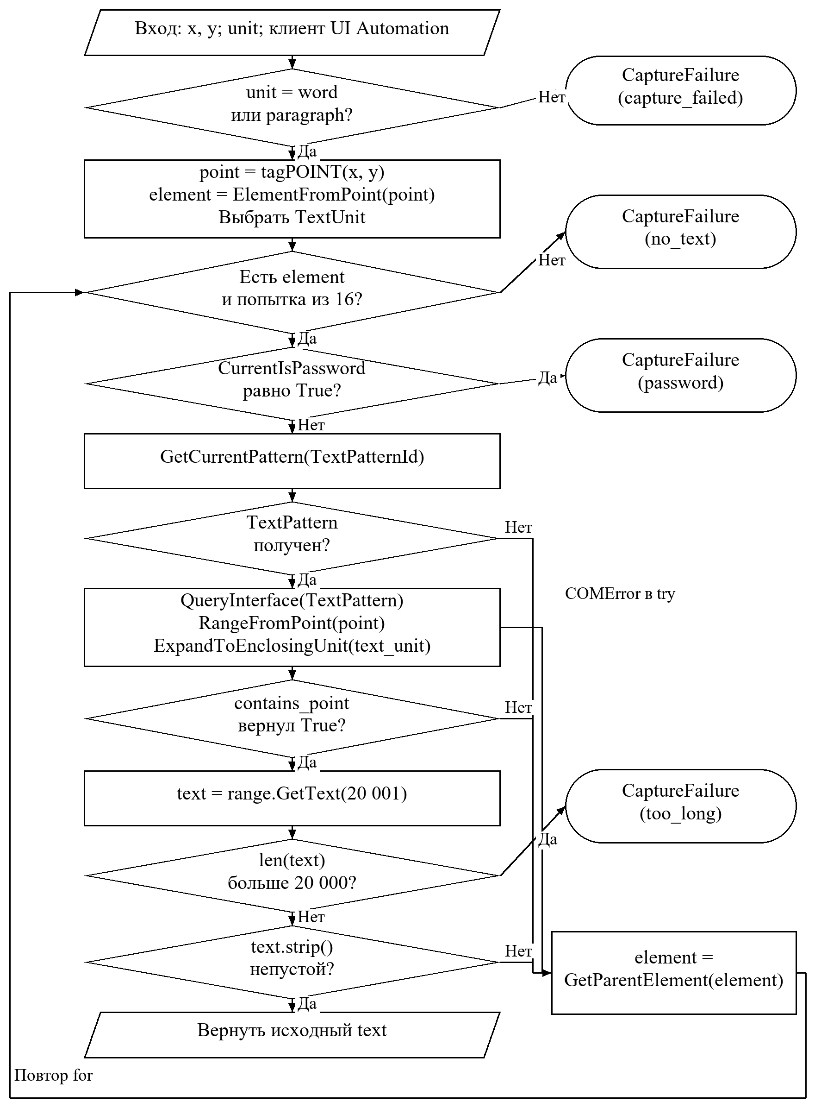
Рисунок 5 – Блок-схема поиска текста через UI Automation

Алгоритм передачи захваченного текста в редактор
Реализация. WindowsPointerCapture.poll(), PointerCaptureService.poll() и фрагмент presentation/pointer.py.
Вход. Очередь словарей JSON от рабочего процесса, его текущее состояние, обработчик TextProcessor и состояние сессии Streamlit. Каждый вызов poll() обрабатывает не более одного события.
Выход. None при отсутствии события либо CaptureEvent с результатом CapturedText или строкой ошибки. UI записывает успешный результат в pending_capture_text и переносит его в редактор при полном перезапуске.
1. До опроса start() запускает скрытый pointer_worker.py с --unit и каналами stdin/stdout. Поток _read_events читает строки stdout, разбирает JSON и публикует словари в очередь. Неверный JSON или другой тип объекта заменяется событием invalid_response; при завершении чтения публикуется worker_stopped.
2. Очередь хранит до восьми событий. При заполнении _publish() удаляет старейшее и помещает новое. При запуске первое событие ожидается до 12 секунд: только ready означает готовность; иной ответ или тайм-аут приводит к остановке и CaptureError. Этот блокирующий этап относится к start(), а не к poll().
3. В WindowsPointerCapture.poll() под RLock выполнить get_nowait(). Если очередь пуста и сохранённый процесс уже завершился, вызвать stop() и вернуть CaptureEvent с сообщением worker_stopped. Если процесс работает либо вообще не создан, вернуть None. Ожидания поступления события здесь нет.
4. Если получен type = captured, проверить строковые text и source и условие 0 < len(text) ≤ 20 000. При успехе вернуть CaptureEvent(result=CapturedText(text, source[:256])); при нарушении — событие invalid_response. Для прочих типов сопоставить строковый code с сообщением: неизвестный код даёт capture_failed, нестроковый — invalid_response.
5. PointerCaptureService.poll() вызывает backend.poll(). None и события без result передаются без изменения. Для результата вызвать processor.prepare(result.text). ReadingError подготовки заменить событием с пояснением ошибки; при успехе создать новый CapturedText с подготовленным текстом и прежним source.
6. Фрагмент Streamlit с run_every="1s" вызывает сервис один раз за обновление. Успешный CapturedText записывается в pending_capture_text, прежнее сообщение ошибки очищается, затем вызывается st.rerun(). В _initialize_state() текст применяется до создания редактора. Событие ошибки сохраняется для предупреждения; при None содержимое редактора не меняется.
7. Опрос интерфейса раз в секунду и цикл Windows с ожиданием 0,05 с работают независимо. В фоновых потоках вызовов Streamlit нет. Блок-схема обработки одного события приведена на рисунке 6.
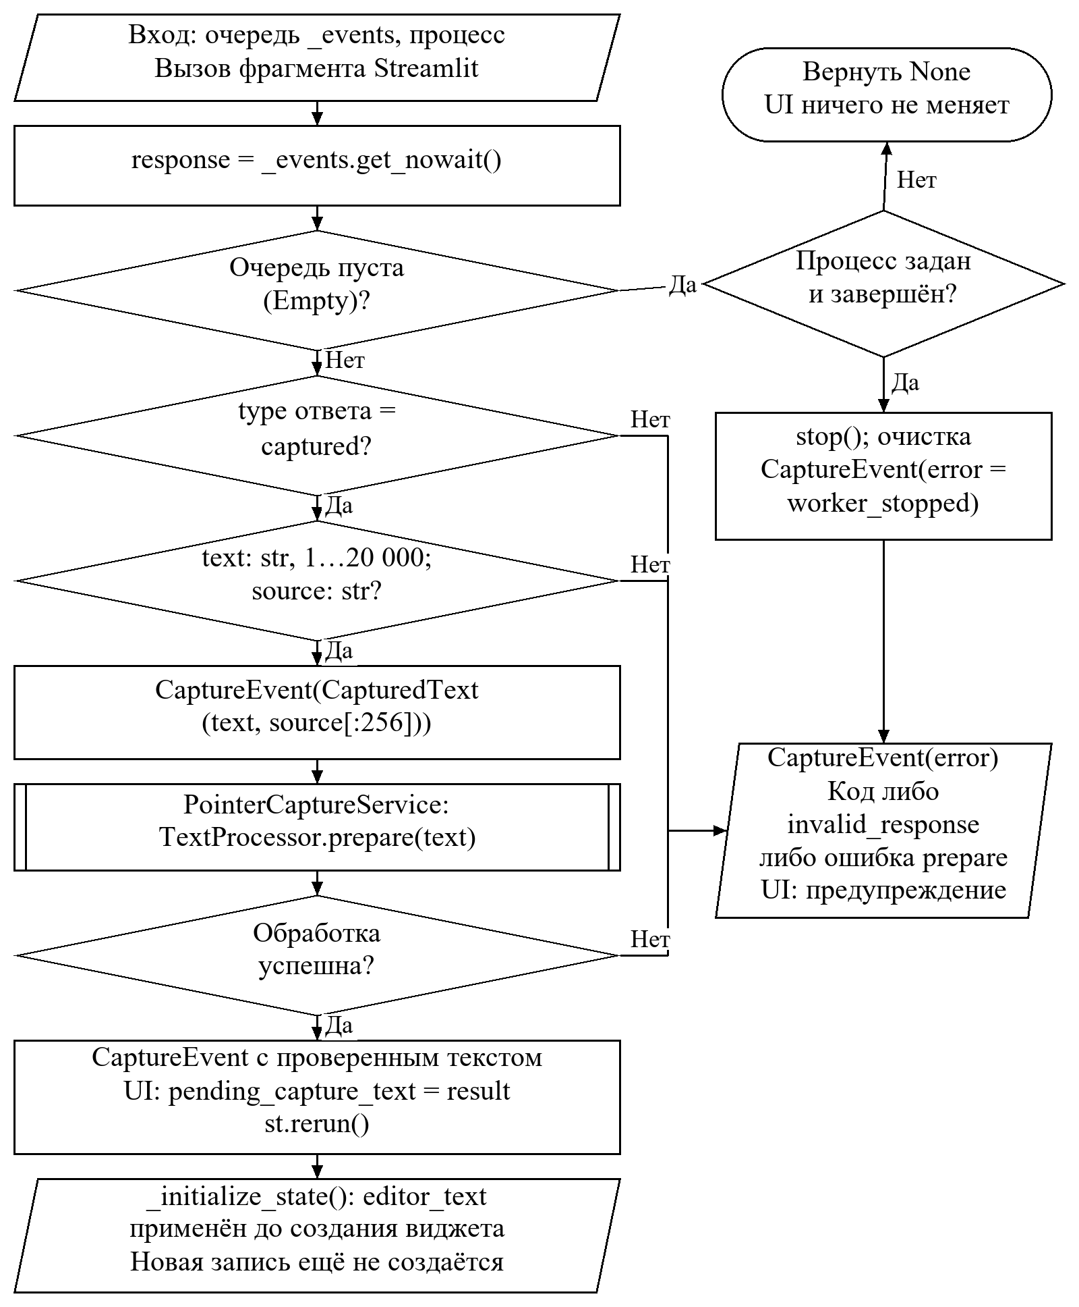
Рисунок 6 – Блок-схема опроса очереди и передачи текста в UI

Алгоритм подготовки и проверки текста
Реализация. TextProcessor.prepare(text) в application/text.py.
Вход. Строка text и предел self.max_characters, обычно 20 000. Конструктор принимает только положительный int; иной предел вызывает ValueError.
Выход. Подготовленная непустая строка в пределах длины и с долей латинских букв не ниже 0,7. При неподходящем тексте вызывается ValidationError.
1. Проверить isinstance(text, str). Затем _has_control_characters() ищет символы категорий Unicode Cc и Cs, кроме переводов строки LF, CR и табуляции. При неверном типе или запрещённом символе прекратить подготовку с ValidationError.
2. Вычислить unicodedata.normalize("NFC", text). Заменить CRLF на LF, затем оставшиеся CR на LF; символ U+2028 заменить одним LF, а U+2029 — двумя LF. Порядок не позволяет превратить CRLF в две строки.
3. Через translate() удалить U+FEFF, U+200B и U+00AD: метку BOM, пробел нулевой ширины и мягкий перенос. Остальная литературная пунктуация сохраняется.
4. Разделить строку по LF. В каждой строке re.sub(r"[^\S\n]+", " ", line) заменяет последовательности пробельных символов одним обычным пробелом, а strip() удаляет пробелы по краям. Соединить строки обратно через LF.
5. Заменить последовательности из трёх и более LF на два LF и применить strip() к целому тексту. Тем самым сохраняются отдельные строки и пустая строка между абзацами.
6. Проверить результат: пустая строка вызывает ValidationError; превышение self.max_characters также вызывает ValidationError с фактической и допустимой длиной.
7. Собрать letters из символов, для которых isalpha() возвращает True. Посчитать latin_count по наличию LATIN в unicodedata.name(character, ""). При отсутствии букв вызвать ValidationError до деления. Если latin_count / len(letters) < 0.7, вызвать ValidationError; иначе вернуть prepared. Проверка определяет преобладание латинского алфавита, а не язык текста. Схема приведена на рисунке 7.
При чтении TXT до prepare() применяется decode_text_file(): проверяются тип bytes, непустой размер и предел 1 000 000 байт. BOM UTF-16 LE/BE выбирает utf-16, иначе используется utf-8-sig. Декодирование строгое: UnicodeError и запрещённые служебные символы приводят к ValidationError; нормализацию декодер не выполняет.
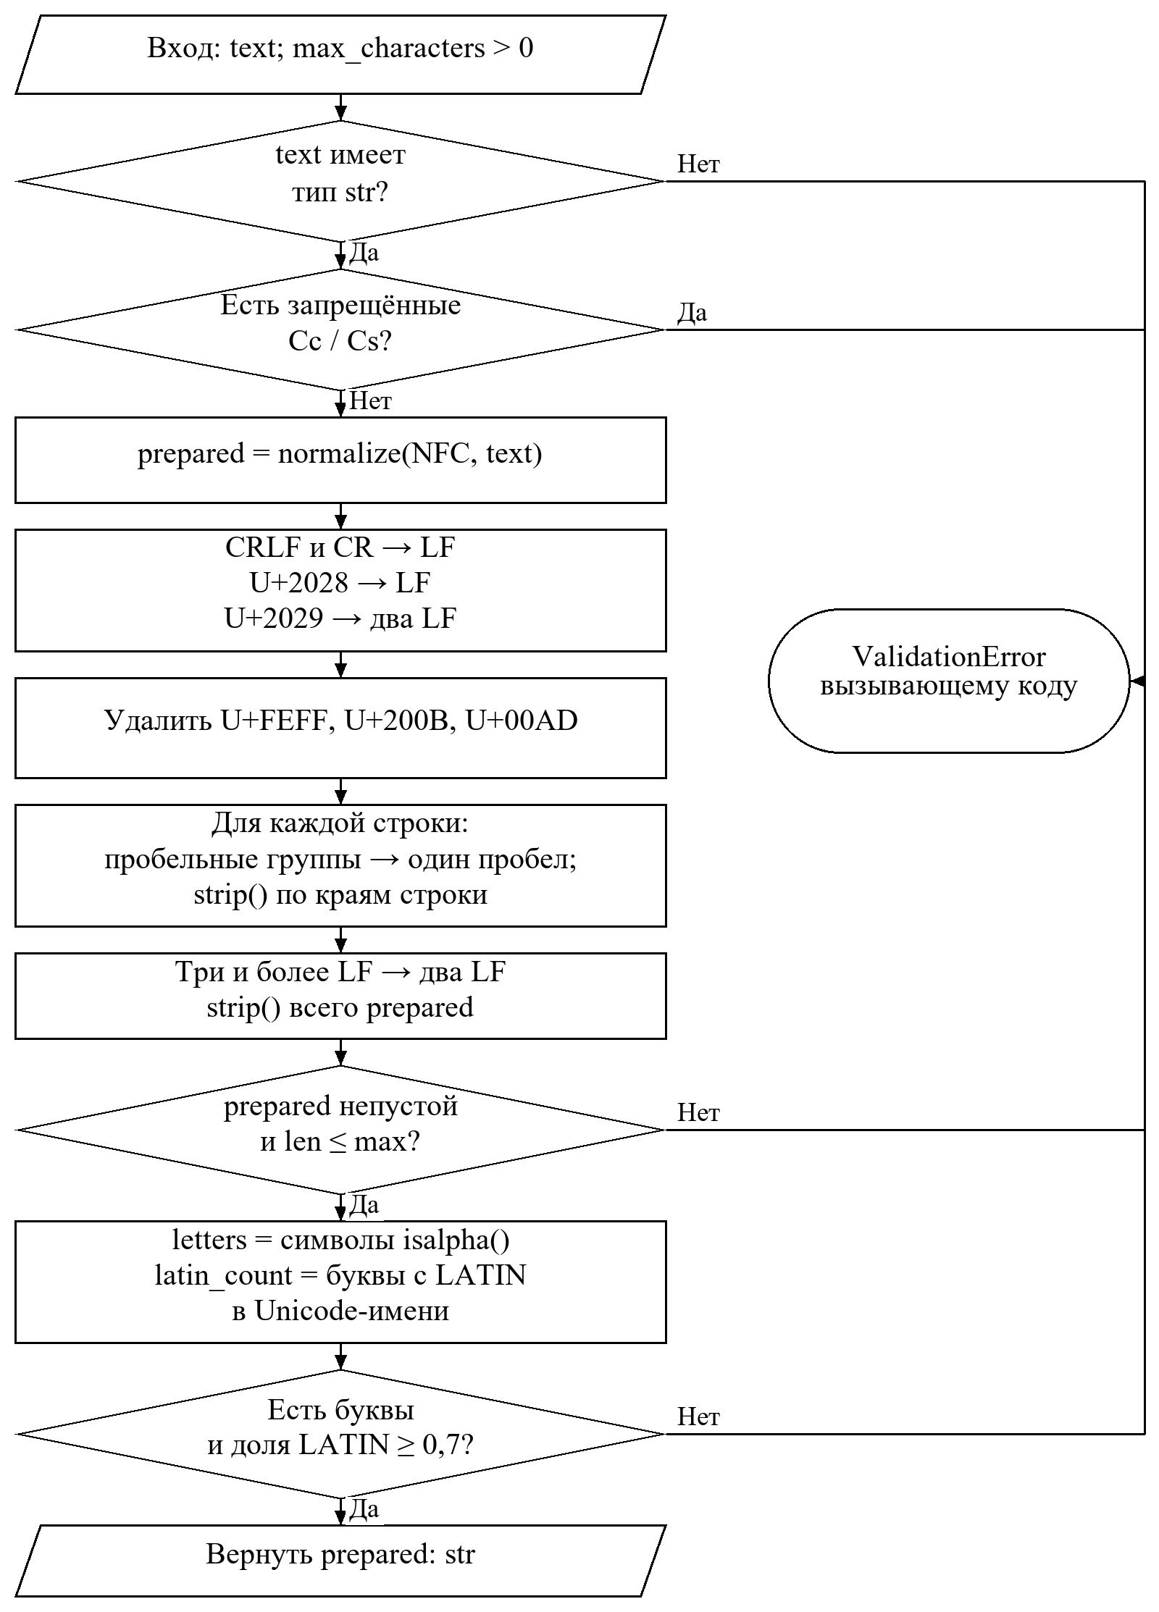
Рисунок 7 – Блок-схема метода TextProcessor.prepare

Алгоритм разделения главы
Реализация. split_chapter(text, max_characters) в application/chapters.py.
Вход. Полный текст главы text типа str и положительный целый max_characters; далее M. По умолчанию M = 20 000.
Выход. Кортеж tuple[str, ...] последовательных фрагментов длиной не более M. Их конкатенация точно восстанавливает prepared. Исходный TXT-файл функция не изменяет. Недопустимый M вызывает ValueError, ошибка prepare() — ValidationError.
1. Проверить type(M) is int и M > 0, иначе вызвать ValueError. Подготовить всю главу через TextProcessor(max_characters=max(len(text), M)).prepare(text). Это отдельный предел подготовки, а не размер каждого фрагмента. Все проверки prepare() сохраняются.
2. Создать fragments = [] и start = 0. Пока len(prepared) − start > M, выполнять выбор границы. Если остаток уже не больше M, сразу перейти к последнему шагу.
3. Задать limit = start + M, minimum = start + M // 2 и boundary = 0. Разделители ищутся во второй половине окна [start, limit), чтобы не создавать слишком короткие очередные фрагменты при наличии более поздней границы.
4. Последовательно проверить separator = "\n\n", затем "\n". Для каждого выполнить prepared.rfind(separator, minimum, limit). При position ≥ 0 установить boundary = position + len(separator) и прервать for. Поэтому граница абзаца имеет приоритет перед границей строки; выбирается последнее вхождение разделителя данного вида.
5. Если boundary всё ещё равно 0, найти re.finditer(r"[.!?][’\"')]*\s+", prepared[minimum:limit]). Шаблон ищет точку, восклицательный или вопросительный знак, последующие закрывающие кавычки или скобку и пробелы. При наличии совпадений взять последнее и установить boundary = minimum + sentences[-1].end().
6. Если boundary осталось 0, выполнить position = prepared.rfind(" ", minimum, limit). Найденный пробел даёт boundary = position + 1; при его отсутствии принять boundary = limit. В последнем случае длинное слово может быть разрезано внутри.
7. Добавить prepared[start:boundary] в fragments без strip() и присвоить start = boundary. Разделитель остаётся в конце предыдущего фрагмента, символы не пропускаются и не дублируются. Вернуться к проверке while.
8. После выхода из while один раз добавить prepared[start:] и вернуть tuple(fragments). При длине главы не больше M возвращается один фрагмент. В библиотечном UI strip() применяется отдельно только к выбранному фрагменту для редактора; это не часть split_chapter(). Полная блок-схема приведена на рисунке 8.
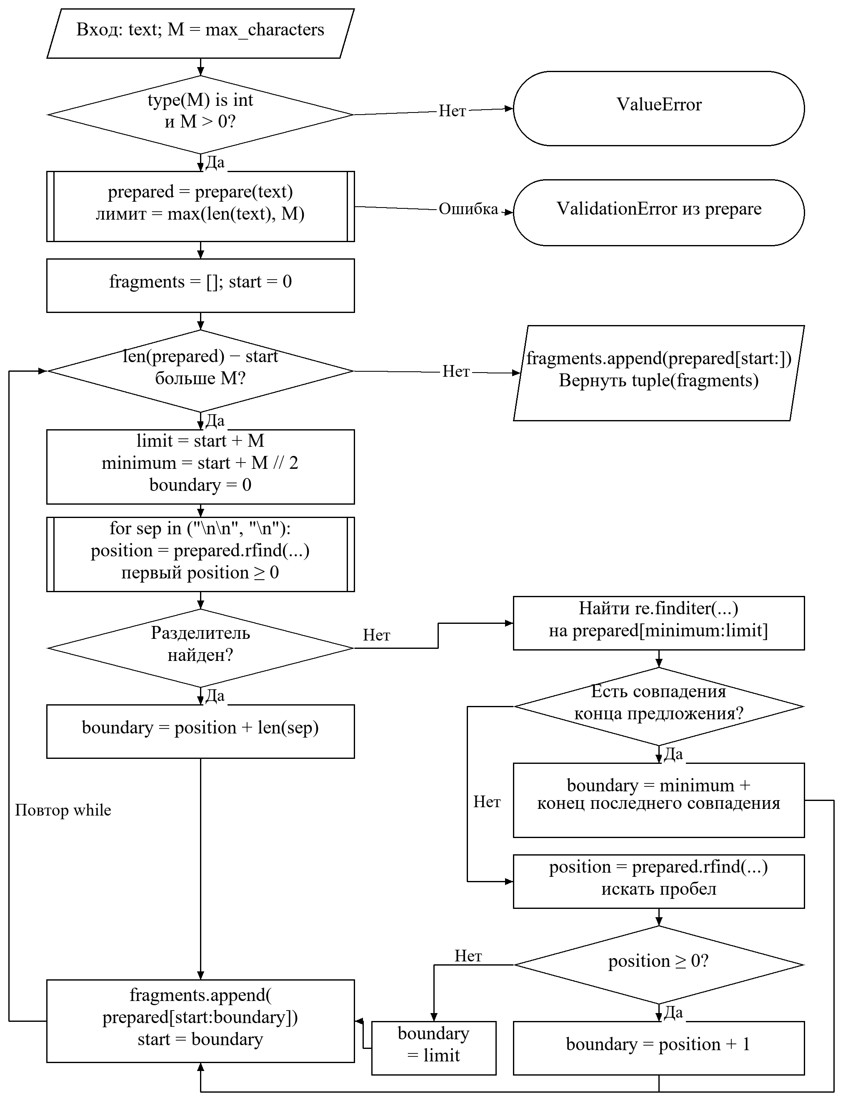
Рисунок 8 – Блок-схема алгоритма разделения главы

Измерения синтеза речи и анализ результатов
Измерения выполнены 28 октября 2026 года в Windows 11, Python 3.12.10. Для SAPI и Edge TTS использован один текст длиной 116 символов — первое предложение «Pride and Prejudice»: «It is a truth universally acknowledged, that a single man in possession of a good fortune must be in want of a wife.».
Локальный синтез выполнен голосом Microsoft Zira Desktop (en-US), сетевой — голосом en-US-JennyNeural (en-US). Получены WAV PCM 16 бит, 22 050 Гц, моно и MP3, 24 000 Гц, 48 кбит/с, моно соответственно. Использованы адаптеры приложения WindowsSapiEngine и EdgeTtsEngine; версия edge-tts — 7.3.1.
После одного прогревочного синтеза для каждого движка проведены по три запуска с каждой из пяти настроек: всего 30 измерений. Среднее время и минимум–максимум вычислены отдельно по трём запускам. Темп −25, 0 и +25 % измерен при громкости 100 %; громкость 50 и 0 % — при темпе 0 %.
Таймер time.perf_counter охватывает ReadingService.synthesize(): проверку текста и настроек, вызов адаптера и получение всех аудиоданных. Списки голосов загружены заранее. Для SAPI учтён запуск рабочего процесса и COM, для Edge TTS — соединение с сервисом, ожидание и загрузка MP3. Воспроизведение и сохранение проверочных копий после возврата метода в замер не входят.
«Создание» в таблице 2 — затраченное реальное время, «Аудио» — длительность полученной записи. Длительность WAV определена по числу PCM-отсчётов и частоте, MP3 — средствами mutagen. Размер указан в КиБ, где 1 КиБ = 1024 байта. Длительность и размер усреднены по трём файлам; внутри каждой конфигурации они совпали.
Таблица 2 — Результаты создания аудио с помощью SAPI и Edge TTS
Синтезатор | Темп / громк., % | Создание, среднее, с | Мин.–макс., с | Аудио, с | Размер, КиБ
SAPI | -25 / 100 | 0,357 | 0,329–0,390 | 10,633 | 458,0
Edge TTS | -25 / 100 | 1,370 | 1,273–1,458 | 9,408 | 55,1
SAPI | +0 / 100 | 0,348 | 0,302–0,397 | 6,968 | 300,1
Edge TTS | +0 / 100 | 1,127 | 1,065–1,198 | 7,080 | 41,5
SAPI | +25 / 100 | 0,331 | 0,304–0,381 | 4,798 | 206,7
Edge TTS | +25 / 100 | 1,502 | 1,289–1,829 | 5,664 | 33,2
SAPI | +0 / 50 | 0,381 | 0,337–0,410 | 6,968 | 300,1
Edge TTS | +0 / 50 | 1,705 | 1,496–1,958 | 7,080 | 41,5
SAPI | +0 / 0 | 0,343 | 0,319–0,369 | 6,968 | 300,1
Edge TTS | +0 / 0 | 1,670 | 1,451–2,091 | 7,080 | 41,5
При темпе 0 % и громкости 100 % среднее время создания SAPI составило 0,348 с, Edge TTS — 1,127 с. В этой серии SAPI создал запись в 3,24 раза быстрее. Диапазоны составили 0,302–0,397 с и 1,065–1,198 с соответственно. Это результат данной машины, сети и короткого отрывка, а не постоянное соотношение быстродействия движков.
Увеличение темпа сократило длительность записи у обоих движков. Для SAPI при −25, 0 и +25 % получены 10,633, 6,968 и 4,798 с; для Edge TTS — 9,408, 7,080 и 5,664 с. Текст одинаков, но голоса и преобразование шкалы темпа различаются, поэтому одинаковое значение настройки не означает одинаковую длительность.
Изменение громкости при темпе 0 % не изменило длительность и размер файлов в пределах каждого движка. Для SAPI дополнительно проверены PCM-отсчёты: пиковая амплитуда составила 20 971 при 100 %, 4 973 при 50 % и 0 при 0 %. Для Edge TTS в запрос передавалось относительное изменение громкости: +0, −50 и −100 % соответственно. Пиковая амплитуда MP3 в этих измерениях не определялась.
При базовой настройке WAV занял 300,1 КиБ, MP3 — 41,5 КиБ: файл MP3 меньше примерно в 7,23 раза. Уменьшение размера связано с форматом сжатия и параметрами аудио; по размеру нельзя оценить качество дикции или естественность голоса.
Время Edge TTS включает сетевые задержки. Более короткое аудио при +25 % в этой серии создавалось дольше базового, поэтому время ожидания нельзя считать прямо пропорциональным длительности записи или уровню громкости. Трёх повторов достаточно для описания этой серии, но недостаточно для общей оценки стабильности сервиса. Экспертная оценка качества произношения не проводилась.

Предложения по улучшению работы системы
1. Добавить последовательное воспроизведение фрагментов и очередь глав, чтобы не выбирать каждый отрывок вручную.
2. Перенести длительный синтез в фоновую задачу с отменой и индикатором прогресса.
3. Дополнить проверку алфавита распознаванием языка и настройкой произношения литературных имён.
4. Для больших библиотек использовать события файловой системы, сохранив обработку удаления и переименования глав.
5. Расширить проверку совместимости захвата с браузерами и редакторами. Предусмотреть распознавание текста изображений как отдельный режим и выбор другой горячей клавиши.

Вывод
Разработана система синтеза английской речи на Python с интерфейсом Streamlit, локальным движком Windows SAPI и сетевым Edge TTS. Реализованы ввод и загрузка текста, библиотека по главам, выбор голоса, темпа и громкости, воспроизведение и скачивание записи.
Добавлен захват слова или абзаца под указателем по Ctrl+Alt+F8 через Windows UI Automation. Процесс захвата отделён от интерфейса контрактом и прикладным сервисом; справка вынесена в Markdown. Измерения подтвердили влияние темпа и громкости на речевой сигнал. Совместимость захвата определяется поддержкой UI Automation сторонним приложением.

